CHƯƠNG 7: GIẢI PHƯƠNG TRÌNH VI PHÂN

§1. BÀI TOÁN CAUCHY

Một phương trình vi phân cấp 1 có thể viết dưới dạng giải được y′=f(x,y) mà ta có thể tìm được hàm y từ đạo hàm của nó. Tồn tại vô số nghiệm thoả mãn phương trình trên. Mỗi nghiệm phụ thuộc vào một hằng số tuỳ ý. Khi cho trước giá trị ban đầu của y là y_{o} tại giá trị đầu x_{o} ta nhận được một nghiệm riêng của phương trình. Bài toán Cauchy (hay bài toán có điều kiện đầu) tóm lại như sau: cho x sao cho b ≥ x ≥ a, tìm y(x) thoả mãn điều kiện:
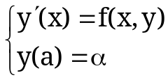 (1)
Người ta chứng minh rằng bài toán này có một nghiệm duy nhất nếu f thoả mãn điều kiện Lipschitz:
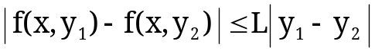
với L là một hằng số dương.
Người ta cũng chứng minh rằng nếu f′_{y} ( đạo hàm của f theo y ) là liên tục và bị chặn thì f thoả mãn điều kiện Lipschitz.
Một cách tổng quát hơn, người ta định nghĩa hệ phương trình bậc 1:
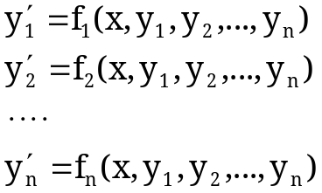
Ta phải tìm nghiệm y₁, y₂,..., y_{n} sao cho:
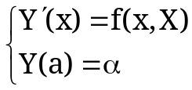
với:
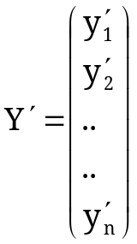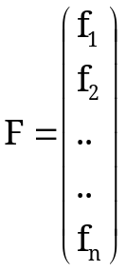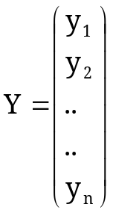
Nếu phương trình vi phân có bậc cao hơn (n), nghiệm sẽ phụ thuộc vào n hằng số tuỳ ý. Để nhận được một nghiệm riêng, ta phải cho n điều kiện đầu. Bài toán sẽ có giá trị đầu nếu với giá trị x_{o} đã cho ta cho y(x_{o}), y′(x_{o}), y″(x_{o}),....
Một phương trình vi phân bậc n có thể đưa về thành một hệ phương trình vi phân cấp 1. Ví dụ nếu ta có phương trình vi phân cấp 2:
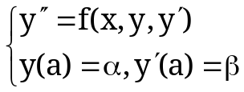
Khi đặt u = y và v = y′ ta nhận được hệ phương trình vi phân cấp 1:
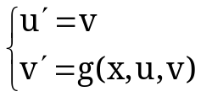
với điều kiện đầu: u(a) = α và v(a) = β
Các phương pháp giải phương trình vi phân được trình bày trong chương này là các phương pháp rời rạc: đoạn [a, b] được chia thành n đoạn nhỏ bằng nhau được gọi là các "bước" tích phân h = ( b - a) / n.

§2. PHƯƠNG PHÁP EULER VÀ EULER CẢI TIẾN
Giả sử ta có phương trình vi phân:
(1)
và cần tìm nghiệm của nó. Ta chia đoạn [x_{o},x ] thành n phần bởi các điểm chia:
x_{o} < x₁ < x₂ <...< x_{n} = x
Theo công thức khai triển Taylor một hàm lân cận x_{i} ta có:

Nếu (x_{i+1} - x_{i}) khá bé thì ta có thể bỏ qua các số hạng (x_{i+1} - x_{i})² và các số hạng bậc cao
y
x
x_{i}
x_{i+1}
y_{i}
y_{i+1}
y(x_{i+1}) = y(x_{i}) + (x_{i+1}- x_{i})y′(x_{i})
Trường hợp các mốc cách đều:
(x_{i-1} - x_{i}) = h = (x - x_{o})/ n
thì ta nhận được công thức Euler đơn giản:
y_{i+1} = y_{i} + hf(x_{i}, y_{i}) (2)
Về mặt hình học ta thấy (1) cho kết quả càng chính xác nếu bước h càng nhỏ.
Để tăng độ chính xác ta có thể dùng công thức Euler cải tiến. Trước hết ta nhắc lại định lí Lagrange: giả sử f(x) là hàm liên tục trong [a, b] và khả vi trong (a,b) thì có ít nhất một điểm c ∈ (a ,b) để cho:
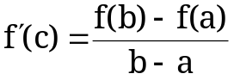
Theo định lí Lagrange ta có :
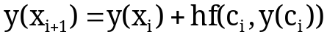
Như vậy với c ∈(x_{i}, x_{i+1}) ta có thể thay :
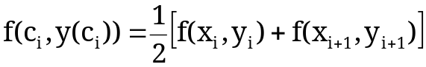
Từ đó ta có công thức Euler cải tiến :
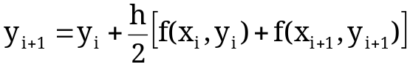 (3)
Trong công thức này giá trị y_{i+1} chưa biết. Do đó khi đã biết y_{i} ta phải tìm y_{i+1} bằng cách giải phương trình đại số tuyến tính (3). Ta thường giải (3) bằng cách lặp như sau: trước hết chọn xấp xỉ đầu tiên của phép lặp 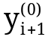chính là giá trị y_{i+1} tính được theo phương pháp Euler sau đó dùng (3) để tính các 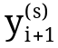, cụ thể là:
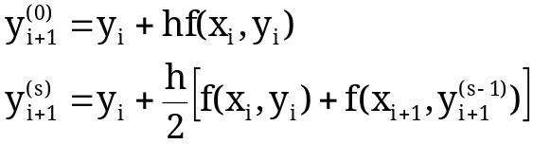
Quá trình tính kết thúc khi 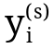đủ gần 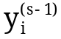
Chương trình giải phương trình vi phân theo phương pháp Euler như sau:

Chương trình 7-1

//pp_Euler;
#include <conio.h>
#include <stdio.h>
#include <math.h>

float f(float x,float y)
{
float a=x+y;
return(a);
}

void main()
{
int i,n;
float a,b,t,z,h,x0,y0,c1,c2;
float x[100],y[100];

clrscr();
printf("Cho can duoi a = ");
scanf("%f",&a);
printf("Cho can tren b = ");
scanf("%f",&b);
printf("Cho so buoc tinh n = ");
scanf("%d",&n);
printf("Cho so kien x0 = ");
scanf("%f",&x0);
printf("Cho so kien y0 = ");
scanf("%f",&y0);
printf("\n");
printf("Bang ket qua\n");
printf("\n");
printf("Phuong phap Euler\n");
h=(b-a)/n;
x[1]=x0;
y[1]=y0;
printf(" x y");
printf("\n");
for (i=1;i<=n+1;i++)
{
x[i+1]=x[i]+h;
y[i+1]=y[i]+h*f(x[i],y[i]);
printf("%3.2f%16.3f",x[i],y[i]);
printf("\n");
}
printf("\n");
getch();
printf("Phuong phap Euler cai tien\n");
printf(" x y");
printf("\n");
for (i=1;i<=n+1;i++)
{
x[i+1]=x[i]+h;
c1=h*f(x[i],y[i]);
c2=h*f(x[i]+h,y[i]+c1);
y[i+1]=y[i]+(c1+c2)/2;
printf("%3.2f%15.5f",x[i],y[i]);
printf("\n");
}
getch();
}

Với phương trình cho trong function và điều kiện đầu x_{o} = 0, y_{o} = 0, nghiệm trong đoạn [0, 1] với 10 điểm chia là:

x | y(Euler) | y(Euler cải tiến)
0.0 | 0.00 | 0.00
0.1 | 0.00 | 0.01
0.2 | 0.01 | 0.02
0.3 | 0.03 | 0.05
0.4 | 0.06 | 0.09
0.5 | 0.11 | 0.15
0.6 | 0.17 | 0.22
0.7 | 0.25 | 0.31
0.8 | 0.34 | 0.42
0.9 | 0.46 | 0.56
1.0 | 0.59 | 0.71

§3. PHƯƠNG PHÁP RUNGE - KUTTA
Xét bài toán Cauchy (1). Giả sử ta đã tìm được giá trị gần đúng y_{i} của y(x_{i}) và muốn tính y_{i+1} của y(x_{i+1}). Trước hết ta viết công thức Taylor:
(11)
với c ∈(x_{i}, x_{i+1}) và:
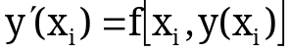
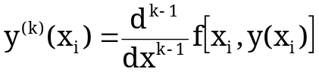
Ta viết lại (11) dưới dạng:
(12)
Ta đã kéo dài khai triển Taylor để kết quả chính xác hơn. Để tính y′_{i}, y″_{i} v.v. ta có thể dùng phương pháp Runge-Kutta bằng cách đặt:
(13)
trong đó:
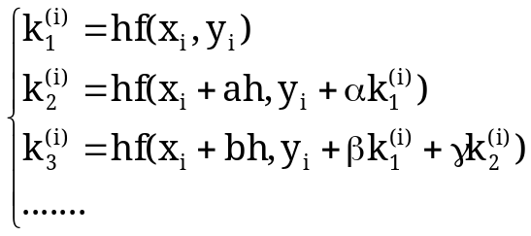 (14)
và ta cần xác định các hệ số a, b,..; α, β, γ,...; r₁, r₂,.. sao cho vế phải của (13) khác với vế phải của (12) một vô cùng bé cấp cao nhất có thể có đối với h.
Khi dùng công thức Runge-Kutta bậc hai ta có:
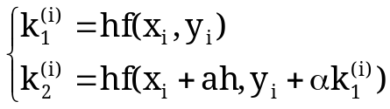 (15)
và 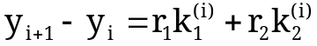 (16)
Ta có:
y′(x) = f[x,y(x)]
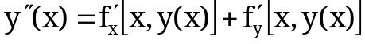
................
Do đó vế phải của (12) là:
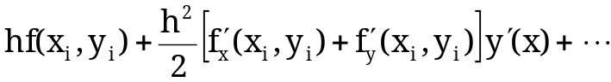 (17)
Mặt khác theo (15) và theo công thức Taylor ta có:
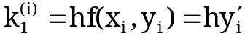
Do đó vế phải của (16) là:
(18)
Bây giờ cho (17) và (18) khác nhau một vô cùng bé cấp O(h³) ta tìm được các hệ số chưa biết khi cân bằng các số hạng chứa h và chứa h²:
r₁ + r₂ = 1
a.r₁ = 1/ 2
α.r₂ = 1
Như vậy: α = a, r₁ = (2a - 1)/ 2a, r₂ = 1/ 2a với a được chọn bất kì.
Nếu a = 1 / 2 thì r₁ = 0 và r₂ = 1. Lúc này ta nhận được công thức Euler. Nếu a=1 thì r₁ = 1 / 2 và r₂ = 1/2. Lúc này ta nhận được công thức Euler cải tiến.
Một cách tương tự chúng ta nhận được công thức Runge - Kutta bậc 4. Công thức này hay được dùng trong tính toán thực tế :
k₁ = h.f(x_{i}, y_{i})
k₂ = h.f(x_{i}+h/ 2, y_{i} + k₁/ 2)
k₃ = h.f(x_{i}+h/ 2, y_{i} + k₂/ 2)
k₄ = h.f(x_{i}+h, y_{i} + k₃)
yi₊₁ = yi + (k₁ + 2k₂ + 2k₃ + k₄) / 6
Chương trình giải phương trình vi phân bằng công thức Runge - Kutta bậc 4 như sau:

Chương trình 7-2

//Phuong phap Runge_Kutta;
#include <conio.h>
#include <stdio.h>
#include <math.h>
#define k 10

float f(float x,float y)
{
float a=x+y;
return(a);
}

void main()
{
float a,b,k1,k2,k3,k4;
int i,n;
float x0,y0,h,e;
float x[k],y[k];

clrscr();
printf("Phuong phap Runge - Kutta\n");
printf("Cho can duoi a = ");
scanf("%f",&a);
printf("Cho can tren b = ");
scanf("%f",&b);
printf("Cho so kien y0 = ");
scanf("%f",&y[0]);
printf("Cho buoc tinh h = ");
scanf("%f",&h);
n=(int)((b-a)/h);
printf(" x y\n");
for (i=0;i<=n+1;i++)
{
x[i]=a+i*h;
k1=h*f(x[i],y[i]);
k2=h*f((x[i]+h/2),(y[i]+k1/2));
k3=h*f((x[i]+h/2),(y[i]+k2/2));
k4=h*f((x[i]+h),(y[i]+k3));
y[i+1]=y[i]+(k1+2*k2+2*k3+k4)/6;
printf("%12.1f%16.4f\n",x[i],y[i]);
}
getch();
}

Kết quả tính toán với f = x + y, h = 0.1, a = 0, b =1, y_{o} = 1 là :
x | y
0.0 | 1.0000
0.1 | 1.1103
0.2 | 1.2427
0.3 | 1.3996
0.4 | 1.5834
0.5 | 1.7971
0.6 | 2.0440
0.7 | 2.3273
0.8 | 2.6508
0.9 | 3.0190
1.0 | 3.4362

